8 декабря – «Международный день художника»
Подготовила: воспитатель Асеева С. Ф.
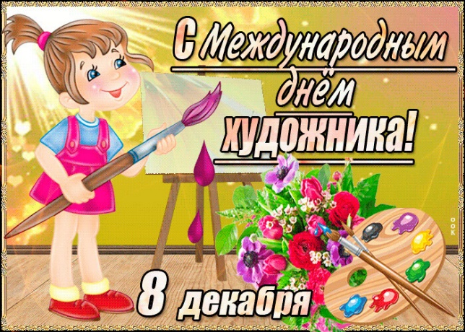

У меня есть карандаш,
Разноцветная гуашь,
Акварель, палитра, кисть
И бумаги плотный лист,
А еще – мольберт-треножник,
Потому что я …художник.

8 декабря ежегодно во всем мире отмечают Международный день художника. День художника – это праздник не только профессионалов и любителей живописи. Творчество сохраняет в человеке возможность радоваться миру и любить его. Поэтому сегодняшний праздник – для всех любителей прекрасного.
Профессии художника тысячи лет – еще древние люди создавали картины наскальной живописи. В Древнем Египте художники пользовались большим уважением. Считалось, что написанные изображения обладают магическим эффектом. В Средние века главными направлениями искусства являлись иконопись, фрески и мозаика. Во время эпохи Возрождения развился портретный жанр, который не теряет актуальности и сегодня.
А вот что говорят художники о своей профессии:
«Художник освободился от всех идей, образов и представлений и проистекающих от них предметов, такова философия супрематизма, выводящая искусство к самому себе» (Казимир Малевич)
«Художнику полезно время от времени справляться со скучной работой» (Огюст Ренуар)
«Кто хочет узнать обо мне как о художнике, должен внимательно изучать мои картины и пытаться узнать из них, кто я такой и что я хотел» (Густав Климт)
«Я полагаю, что для художника нет ничего труднее, чем писать розу, но создать свою розу он может, лишь забыв обо всех розах, написанных до него» (Анри Матисс)
«Каждый ребёнок художник, трудность в том, чтобы остаться художником, выйдя из детского возраста» (Пабло Пикассо)
Этот праздник – еще один повод вспомнить художников-творцов истории. Их глазами мы видим мир Древней Греции, представляем жизнь Средневековой Европы, осознаем, насколько прекрасен наш мир.
Знакомство с изобразительным искусством позволяет не только расширить свои знания и кругозор, но и приобщиться к этому замечательному миру. Все мы когда-то пробовали свои силы, взяв впервые в руки кисть.
И у нас в группе «Зеленый город» прошел День художника. В этот замечательный день, дети узнали кто такие художники- это люди которые создают красивые вещи, картины, рисунки в книгах и журналах, ваяют фигурки людей и животных из глины, придумывают узоры для фарфоровой и деревянной посуды, ткани, расписывают игрушки, мебель, придумывают новые витрины магазинов. Проектируют внешний вид поездов, самолетов, автомобилей. Именно художники рисуют мультфильмы.
Художники пишут картины по своему замыслу, как писатели Пишут о детях, взрослых, животных, природе, о веселом и грустном. Если художник возьмет темные краски, картина может получится печальной грустной. А возьмет краски светлые, яркие, получится картина веселая, радостная, заиграет всеми цветами радуги. Творить волшебство не каждому дано, лишь тем, кто умеет внимательно наблюдать вокруг себя, видеть красоту и добро, замечать важные детали. И главное, не бояться трудится, а а постоянно учится новому! Дети узнали много интересного о великих художниках и их произведениях искусства, читали стихи «Как я учился рисовать» С. Баруздина, «Художник» автор В. Мусатов; отгадывали загадки про краски, карандаши, радугу; играли в игры «Кисти и краски», «Цвета», «Что перепутал художник».
Педагоги помогли детям превратиться в настоящих творцов прекрасного. Детским фантазиям не было предела! Воспитанники занимались творчеством – рисовали на свободные темы. Ребята рисовали все, что мило и дорого их детской душе: кораблик, плывущий за счастьем, солнце, речку, цветы.
Все работы получились замечательные, у нас растут настоящие художники!
«День художника» прошел на славу, и, возможно, кто - то из наших воспитанников станет настоящим известным художником!

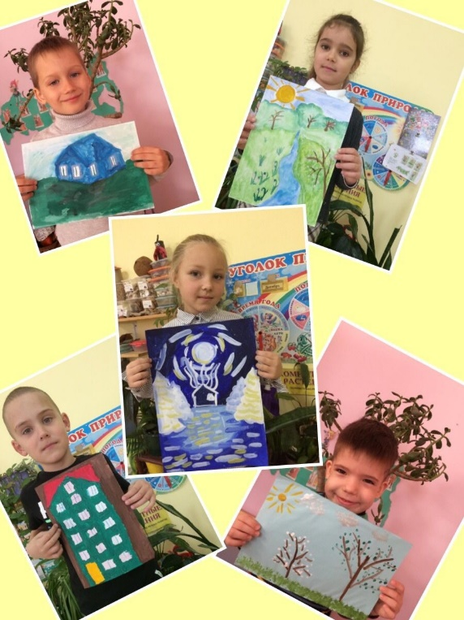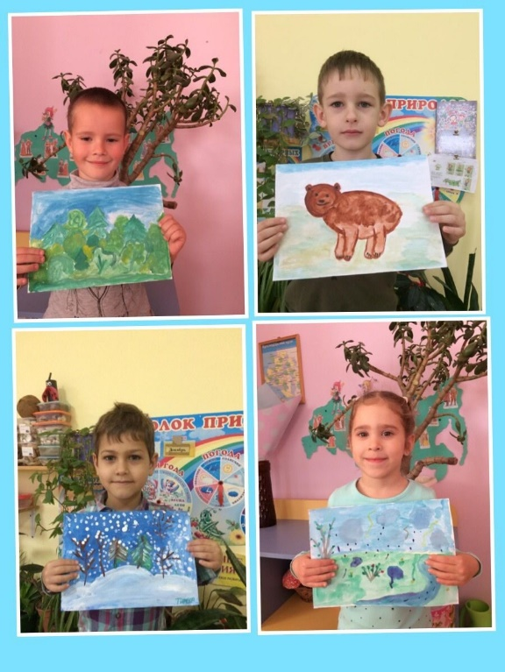

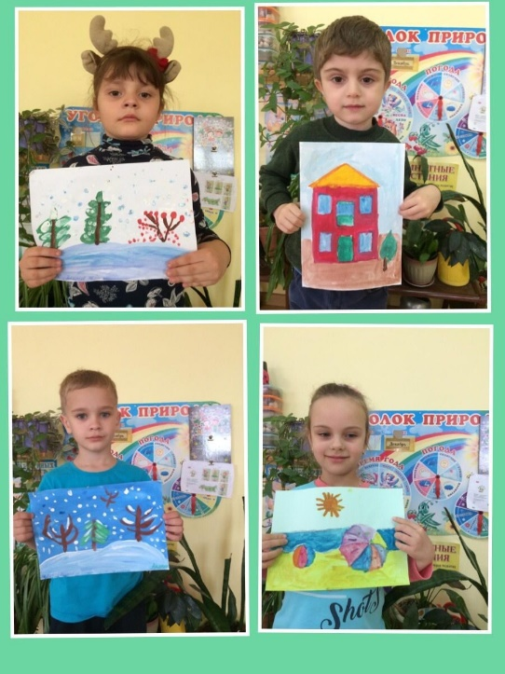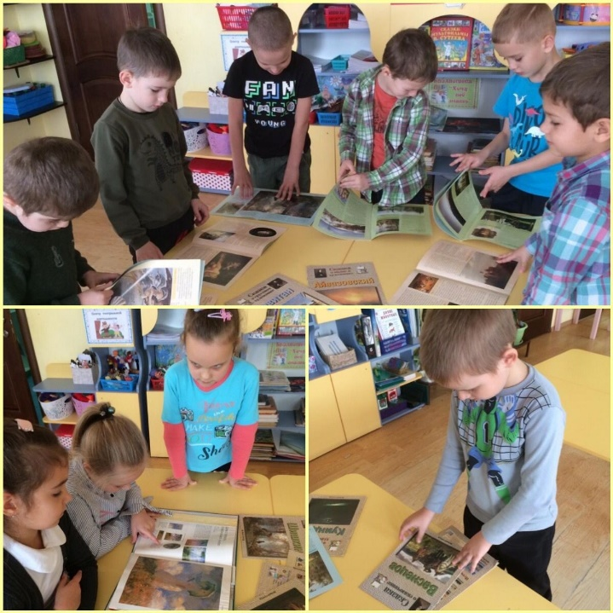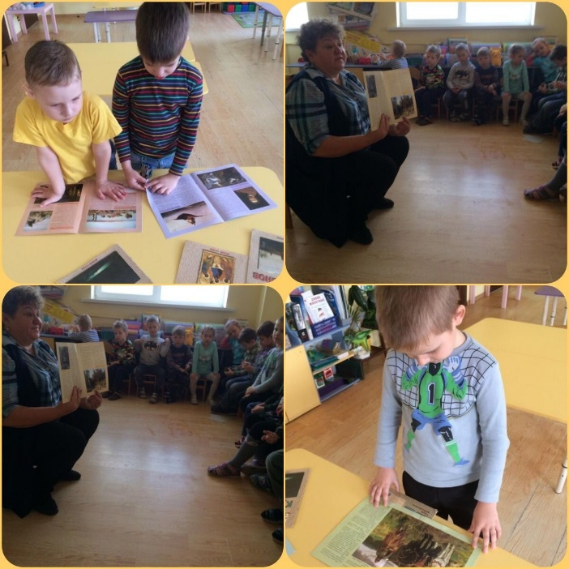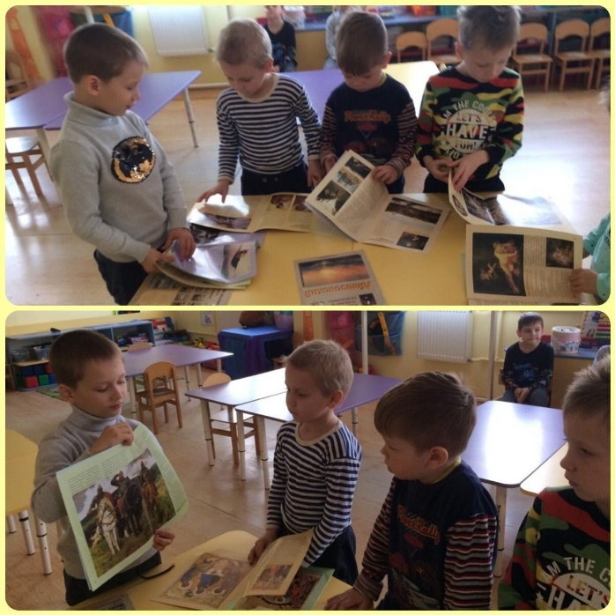

Источник: https://www.google.com/url?sa=t&source=web&cd=&ved=2ahUKEwjQqL37m8z0AhWJlIsKHd-FD8QQFnoECBoQBQ&url=https%3A%2F%2Fwww.calend.ru%2Fholidays%2F0%2F0%2F3338%2F&usg=AOvVaw1_ild2i_g2BBnZvVXNN8FA

